**ASIGNATURA:** Biología

**GRADO**: Octavo

**TEMA**: Poblaciones y Biomas.

**PROFESOR**: Kevin Leandro Galvis Ramírez.

**TALLER No 1**

Explora el contenido del Blog en la asignatura del Biología.

Presta mucha atención y toma apuntes que considere importantes. De acuerdo a la información explorada desarrolle los siguientes ejercicios:

1. Desarrolle el siguiente recuadro sobre conceptos iniciales de Biomas

|  |  |
| --- | --- |
| Describa la definición de Bioma con tus propias palabras. | Mencione dos ejemplos y represéntalos gráficamente |
|  |  |
|  |

2. Complete el siguiente cuadro sobre conceptos de Ecología de Poblaciones.

|  |  |
| --- | --- |
| TERMINO | SIGNIFICADO |
| Población |  |
| Ecología de poblaciones |  |
| Tamaño de la población |  |
| Densidad |  |
| Factor dependiente de la densidad |  |
| Factor independiente de la densidad |  |
| Dispersión |  |
| Capacidad de carga |  |

3. Completa el siguiente cuadro sobre Biomas del Mundo y sus características.

|  |  |  |  |  |  |
| --- | --- | --- | --- | --- | --- |
| Biomas | Latitud donde  se encuentra | Fauna | Flora | Clima y  temperatura | Países donde  se encuentra |
| Tundra |  |  |  |  |  |
| Taiga |  |  |  |  |  |
| Bosque de  hoja caduca |  |  |  |  |  |
| Sabana |  |  |  |  |  |
| Selva tropical |  |  |  |  |  |
| Desierto |  |  |  |  |  |

4. Observe las siguientes imágenes e identifique a qué bioma corresponde cada una. Escríbalo debajo de la imagen.

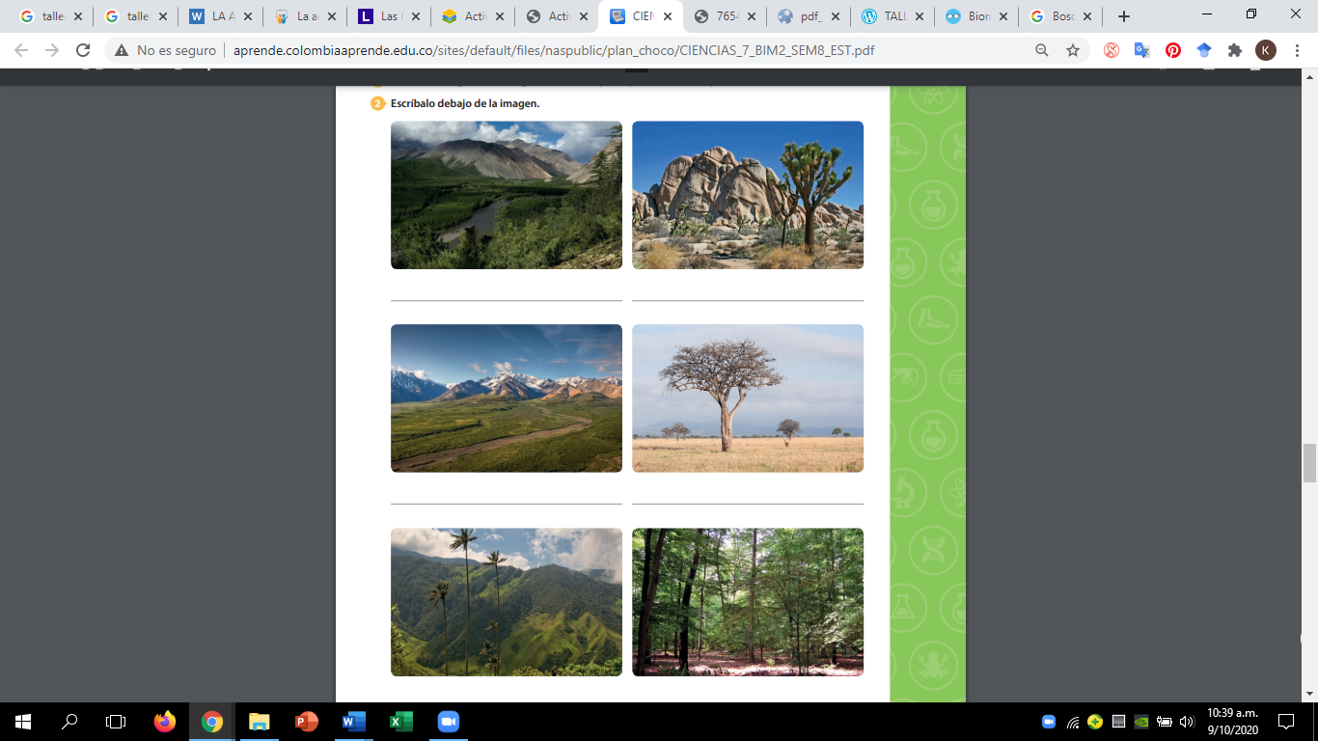

**FECHA DE ENTREGA EN LA PLATAFORMA SEVE:** 06/NOVIEMBRE/2020

**PROCESO EVALUATIVO:**

**COGNITIVO:**

* Presenta la sustentación final de los temas aprendidos y la muestra artística.

**PROCEDIMENTAL:**

* Desarrolla en totalidad los puntos estipulados en el taller, son claros, creativos y se evidencia en la calidad del trabajo el esfuerzo por la elaboración del mismo.

**AXIOLÓGICO:**

* Hace entrega de avances en la fecha estipulada y sin contratiempos.
* Denota responsabilidad y compromiso con su aprendizaje y dinamiza apropiadamente los distintos talleres para la Muestra Artística.

**Nota:** Cada eje se evaluará de forma independiente, es decir que usted obtendrá al finalizar la actividad tres notas respectivamente. Se resalta el valor porcentual de cada eje evaluativo:

Cognitivo: 50%

Procedimental: 30%

Axiológico: 20%